Наименование изделия, толщина |  | Шт. в 1м² | Вес в 1м² (кг.) | Один слой  (тенге за 1м²) | Два слоя  (тенге за 1м²)
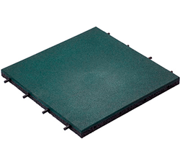 | Плитка 500x500 мм, 10 мм | 4 шт. | 10.6 кг | 4650
 | Плитка 500x500 мм, 20 мм | 4 шт. | 21.2 кг |  | 6950
 | Плитка 500x500 мм, 30 мм | 4 шт. | 26 кг |  | 9450
 | Плитка 500x500 мм, 40 мм | 4 шт. | 30.9 кг |  | 10450
 | Плитка 500x500 мм, 40 мм  (с ячейками, для сыпучего основания) | 4 шт. | 28.8 кг |  | 10150
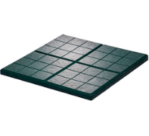 | Плитка «Сетка»,  350х350 мм, 20 мм | 8 шт. | 17.2 кг | 7000 | 6950
 | Плитка «Сетка»,  350х350 мм, 30 мм | 8 шт. | 23.5 кг |  | 7550
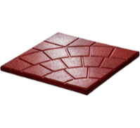 | Плитка «Паутинка»,  350х350 мм, 20 мм | 8 шт. | 17.2 кг | 7000 | 6950
 | Плитка «Паутинка»,  350х350 мм, 30 мм | 8 шт. | 23.5 кг |  | 7550
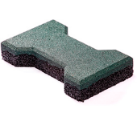 | Брусчатка «Катушка»,20 мм | 40 шт. | 16.4 кг |  | 8200
 | Брусчатка «Катушка»,40 мм | 40 шт. | 32 кг |  | 10150
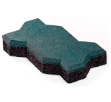 | Брусчатка «Волна», 20 мм | 43 шт. | 17.9 кг |  | 8500
 | Брусчатка «Волна», 40 мм | 43 шт. | 32.9 кг |  | 10150
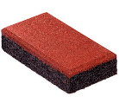 | Брусчатка «Кирпич», 20 мм | 50 шт. | 17 кг |  | 7950
 | Брусчатка «Кирпич», 40 мм | 50 шт. | 31.5 кг |  | 9950
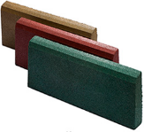 | Резиновый бордюр | 2шт./ 1 пог.м. | 7.8 кг | 4150 | -
 | Резиновое бесшовное покрытие | 10 мм. |  | - | -

Цветовая гамма резиновой плитки
красный оранжевый желтый серый коричневый зелёный синий чёрный
